**JURUSAN TEKNIK INFORMATIKA**

**FAKULTAS TEKNOLOGI INFORMASI**

**INSTITUT TEKNLOGI SEPULUH NOPEMBER**

**USULAN TUGAS AKHIR**

# IDENTITAS PENGUSUL

**NAMA : Kania Amalia**

**NRP : 5114100172**

**DOSEN WALI : Dr. Tech. Ir. R.V. Hari Ginardi, M.Sc**

**DOSEN PEMBIMBING : 1. Dr. Tech. Ir. R.V. Hari Ginardi, M.Sc**

**2. Abdul Munif, S.Kom, M.Sc**

# JUDUL TUGAS AKHIR

“Perancangan dan Desain CRM pada Aplikasi CallTenant”

# LATAR BELAKANG

Pada era globalisasi seperti sekarang ini, berkembangnya teknologi dan mudahnya mengakses pengetahuan memicu kompetisi antar ide dan inovasi manusia menjadi semakin pesat. Terlahir sebagai generasi Z tentu saja merupakan suatu karakteristik dan kelebihan tersendiri. Generasi Z yang disebut juga sebagai iGeneration atau generasi internet. Sejak kecil sudah mengenal teknologi dan akrab dengan gadget canggih yang secara tidak langsung berpengaruh terhadap kepribadiannya. Generasi Z pada dasarnya memiliki perbedaan dengan generasi Y karena mereka cenderung memilih untuk membuka suatu usaha dibandingkan menjadi pegawai di suatu perusahaan . Dengan kata lain, generasi Z merupakan pencetus lahirnya startup-startup masa kini [1].

Salah satu bisnis yang sedang diminati kaum muda saat ini adalah bisnis event organizer [2]. Biasanya, *Event Organizer* akan mengadakan bazaar atau acara yang diselenggarakan untuk beberapa hari. Namun, sampai saat ini masih banyak *enterpreneur* muda yang belum berkesempatan mengikuti bazaar-bazaar tersebut sebagai tenant. Selama ini persebaran informasi terbesar hanya melalui sosial media, sehingga timbul masalah kurangnya informasi mengenai event tersebut bagi tenant, sulitnya mencari tenant yang cocok bagi event, sulitnya event dan tenant untuk menjangkau lokasinya masing-masing, dan masih banyak permasalahan lainnya. Oleh karena adanya keterbatasan komunikasi dan publikasi, maka adanya suatu aplikasi yang dapat mengintegrasikan data-data event dan tenant tersebut ke dalam suatu wadah akan sangat berguna untuk memperluas publikasi dan komunikasi antar event dan tenant tersebut, sehingga dapat meningkatkan potensi bisnis yang sudah ada.

CallTenant adalah suatu aplikasi yang bertujuan untuk membantu memudahkan komunikasi antar event dan tenant dengan layanan dan fitur yang disediakannya. Layaknya Go-Jek yang bertujuan untuk membantu memudahkan masyarakat mencari kendaraan umum, aplikasi CallTenant sendiri juga memiliki tujuan sosial membantu mengefisienkan kegiatan masyarakat, maka CallTenant membutuhkan CRM yang merupakan fungsi terintegrasi yang menunjang sebuah perusahaan dalam bidang pemasaran,penjualan,dan pelayanan sehingga dapat meningkatkan nilai kepuasan pelanggan. Berdasarkan 3 tahap penting, yaitu *Acquire*, *Enhance*, dan *Retain*, [3] Customer Relationship Management (CRM) sangat dibutuhkan dalam membangun suatu perusahaan karena berfokus pada merawat membangun dan mengelola hubungan antara perusahaan atau organisasi dan stakeholder. Tujuan dari semua kegiatan CRM adalah untuk memperoleh dan meningkatkan nilai pelanggan (yaitu, kepuasan pelanggan dan loyalitas pelanggan) serta profitabilitas pelanggan selama seluruh waktu hubungan pelanggan (*customer lifetime value*).

# RUMUSAN MASALAH

Berdasarkan identifikasi di atas, maka penulis dapat merumuskan masalah bagaimana perancangan aplikasi *Customer Relationship Management* pada aplikasi CallTenant bagi konsumen?

# BATASAN MASALAH

1. Desain CRM ditujukan pada aplikasi CallTenant yang belum berjalan secara operasional
2. Tidak ada pengukuran performa antara aplikasi CallTenant dengan CRM atau tidak dengan CRM karena belum berjalan secara operasional
3. Survey diambil dari hasil kuesioner yang diisikan oleh masyarakat umum yang berlangsung pada bulan September-Oktober
4. Aplikasi CallTenant berbasis web dengan framework Laravel

# TUJUAN PEMBUATAN TUGAS AKHIR

Menghasilkan rancangan dan desain CRM yang dapat digunakan pada aplikasi CallTenant.

# MANFAAT TUGAS AKHIR

1. Membantu perusahaan sehingga memungkinkan bagian marketing untuk mengidentifikasi secara tepat pelanggan mereka, mengatur bagian marketing dengan tujuan dan sasaran yang jelas serta meningkatkan kualitas bagian marketing
2. Membantu perusahaan dalam meningkatkan kinerja pegawai dengan mempersingkat proses kerja yang ada sebelumnya.
3. Memungkinkan bentuk hubungan personal dengan pelanggan tujuan meningkatkan kepuasaan pelanggan dan memaksimalkan keuntungan yang didapat; mengidentifikasi pelanggan yang potensial dan memberikan mereka servis yang lebih dibandingkan pelanggan lainnya.

# TINJAUAN PUSTAKA

1. Event Organizer

*Event Organizer* adalah sebuah jasa profesional untuk menyelenggarakan sebuah acara dalam ruangan ataupun di luar ruangan. Jasa dan peranan *Event Organizer* saat ini semakin banyak dibutuhkan seiring dengan pesatnya perumbuhan bisnis yang membutuhkan pengelolaan sebuah acara. Bisnis Event Organizer dapat dikatakan bisnis yang memiliki prospek yang sangat bagus dan menguntungkan. Saat ini sudah banyak pelaku usaha baru yang berminat untuk memulai usaha Event Organizer, tetapi menurut statistik dari *Small Business Administration* (SBA), data menunjukkan bahwa 50% usaha baru gagal di tahun pertama, 47.5% usaha baru lainnya gagal dalam kurun 5 tahun, dan usaha yang berhasil hanya 2,5%. Semua itu karena pelaku usaha tidak mampu menyelesaikan permasalahan usahanya [4].

1. Tenants

Sebuah event tidak akan luput dari hadirnya tenant-tenant untuk menyukseskan acaranya. Secara finansial, tenant merupakan sumber pendapatan sebuah event dalam pembayaran terhadap biaya investasi maupun untuk pembiayaan secara operasional. Saat ini kebanyakan pemilik dari tenant memilih mengikuti event-event yang ada karena untuk membuka toko langsung sendiri membutuhkan modal yang besar. Oleh sebab itu, tenant selalu ikut event-event di mall, gedung perkantoran, dll untuk mengetahui pangsa pasar.

1. CRM (*Customer Relationship Management*)
   1. Konsep CRM

CRM (*Customer Relationship Management*) merupakan strategi dan usaha untuk menjalin hubungan dengan pelanggan dan memberikan pelayanan yang memuaskan bagi pelanggan. CRM mendukung suatu perusahaan untuk menyediakan pelayanan kepada pelanggan secara *real time* dengan menjalin hubungan dengan tiap pelanggan yang berharga melalui penggunaan informasi tentang pelanggan. Berdasarkan apa yang diketahui dari pelanggan, perusahaan dapat membuat variasi penawaran, pelayanan, program, pesan dan media [5].

* 1. Teknologi CRM

Teknologi CRM paling tidak harus memiliki elemen-elemen sebagai berikut ini [6]:

* + - Aturan-aturan bisnis

Tergantung dari kompleksitas transaksi, aturan-aturan bisnis harus dibuat untuk memastikan bahwa transaksi dengan pelanggan dilakukan dengan efisien

* + - Pergudangan data

Konsolidasi dari informasi tentang pelanggan harus dilakukan dalam sistem terpadu

* + - Situs/Website

CRM harus memiliki kemampuan swalayan. Aplikasi berbasis web dapat mendukung ini

* + - Pelaporan *(Reporting)*

Teknologi CRM harus mampu menghasilkan laporan yang akurat

* + - Meja bantu *(Help Desk)*

Teknologi yang mampu mengintegrasikan informasi pelanggan ke aplikasi *help desk* akan menunjukan keseriusan perusahaan

* 1. Tipe CRM
     + Operasional CRM

Mencakup otomatisasi yang terintegrasi dari keseluruhan proses bisnis yang terintegrasi, termasuk didalamnya *customer touch point* dan *customer channels* dan integrasi *front office* dan *back office*. Operasional CRM mengotomatisasi proses bisnis yang berinteraksi secara langsung dengan pelanggannya [3]

* + - Analitis CRM

Analitis CRM merupakan proses analisis dari data-data yang dihasilkan pada operasional CRM.

* + - Kolaboratif CRM

Aplikasi pelayanan yang terkolaborasi, seperti *email*, *personalized publishing*, *e-communities*, forum diskusi dan sarana lainnya yang dirancang untuk memfasilitasi interaksi antar pelanggan dan pihak perusahaan.

* 1. Tahapan CRM
     + Mendapatkan pelanggan baru (*Acquire*). Pelanggan baru didapatkan dengan memberikan kemudahan pengaksesan informasi, inovasi baru,dan pelayanan yang menarik.
     + Meningkatkan hubungan dengan pelanggan yang telah ada (*Enhance*), perusahaan berusaha menjalin hubungan dengan pelanggan melalui pemberian pelayanan yang baik terhadap pelanggannya.
     + Mempertahankan pelanggan (*Retain*), merupakan usaha mendapatkanloyalitas pelanggan dengan mendengarkan pelanggan dan berusaha memenuhi keinginan pelanggan.
  2. Implementasi CRM pada saat ini

Pemasaran dengan CRM ditujukan untuk meningkatkan target pemasaran sebesar 50% keuntungan yang didapat sebuah perusahaan diperkirakan akan meningkat sebesar 50% dan berkumulatif setiap tahunnya [8] . Sejak dioptimalkannya komputer dan segala perangkat maupun software pendukungnya, perkembangan CRM menjadi sedemikian cepat. Software CRM sekarang ini sudah cukup banyak beredar di pasaran, kebanyakan dibuat oleh perusahaan Amerika dan Eropa yang lebih dahulu mengimplementasikan aplikasi CRM di perusahaan mereka. Salah satunya dengan software ZohoCreator [9] .

Pertama, dalam proses otomatisasi dari seluruh data yang ingin dipakai perusahaan dalam membangun basis data pelanggan. Dapat dibayangkan betapa sulitnya mengumpulkan data-data pelanggan, mencatat beberapa kali mereka menhubungi perusahaan dalam satu bulan, dan berapa kali mereka menggunakan produk atau layanan perusahaan, dan berbagai data lain jika dilakukan secara manual. Kedua, aplikasi CRM memberikan laporan-laporan dari data yang dikumpulkan sehingga dapat menjadi informasi yang berguna bagi manajemen untuk proses pengambilan keputusan. Aplikasi CRM akan menjadi *Decision Support System*, dimana pihak manajemen tidak lagi direpotkan pada urusan teknis dalam membuat laporan dan menyusun informasi yang dibutuhkan.

# RINGKASAN ISI TUGAS AKHIR

Desain aplikasi CallTenant dapat digambarkan sebagai suatu fasilitas yang menyediakan informasi-informasi produk, memberikan informasi yang sedang ditangani maupun yang sudah ditangani, memberikan fasilitas untuk mendekatkan pelanggan dengan perusahaan (baik *event* ataupun *tenant*), di mana seluruh fasilitas dapat diakses oleh masyarakat luas umumnya user yang hendak melihat isi produk CallTenant.

CallTenant juga mendukung pendaftaran serta transaksi secara online antar *event* dan *tenant* sehingga kedua belah pihak lebih mudah mendapatkan informasi satu sama lain. Dengan adanya perancangan CRM pada aplikasi CallTenant ini diharapkan akan memudahkan user yang ingin mencari serta mendaftar pada suatu event dan sebaliknya jika ingin mencari tenant untuk mengikuti eventnya.

Desain CRM diperuntukkan kepada 4 pengguna utama yaitu User, *Event*, *Tenant*, dan Admin. User merupakan pengguna yang belum terdaftar sebagai member CallTenant memiliki fitur untuk melihat daftar *event* dan *tenant* yang terdaftar dalam CallTenant, mendaftar sebagai *event*/*tenant*, melihat *Frequently Asked Questions*, serta mengirim pertanyaan pada halaman *Contact Us*. User yang sudah mendaftarkan diri pada CallTenant sebagai *event* dapat melihat informasi mengenai tenant yang mendaftarkan diri, mengajukan *custom* form pendaftaran terhadap *tenant* serta mengelola penerimaan calon tenant. Sedangkan, user yang mendaftarkan sebagai *tenant* dapat mencari informasi mengenai *event*-*event* yang akan berlangsung serta mendaftarkan dirinya ke dalam *event* tersebut dan menyelesaikan transaksi pendaftarannya secara online untuk mendapatkan *point reward*. Admin memiliki fitur *reporting* dan pergudangan serta pengelolaan data-data *event*, *tenant*, keuangan, pertanyaan, dll yang ada dalam CallTenant.

Setiap transaksi pendaftaran yang terjadi dalam CallTenant memiliki *point* bagi *event* dan *tenant* yang bersangkutan untuk nantinya bisa ditukarkan *reward* berupa diskon biaya pendaftaran bagi *tenant* dan dapat menjadi urutan teratas (bagian khusus *promoted*) di katalog bagi *event*. Berikut merupakan alur kerja pendaftaran user baru yang akan dibangun digambarkan dengan bentuk flowchart pada Gambar 1. Sebelum dapat mengakses fitur-fitur yang tersedia dalam aplikasi, user harus daftar terlebih dahulu baik sebagai *event* ataupun *tenant*.

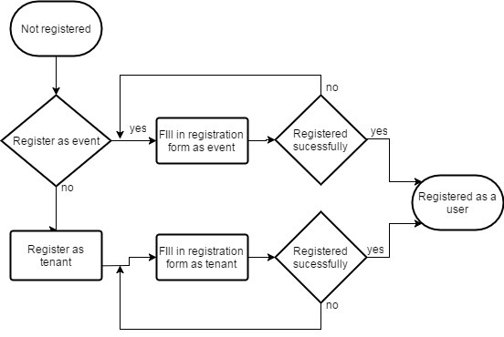

Gambar 1. Alur pendaftaran

Kemudian, pada user yang sudah mendaftar sebagai *event*, mereka memiliki fitur tambah *event* baru, pencarian *tenant*, pengelolaan *tenant*, dsb. yang digambarkan dalam alur pada Gambar 2. User yang terdaftar sebagai *event* dapat mendaftarkan lebih dari satu *event*. *Event* dapat melihat-lihat info tentang *tenant* yang terdaftar dalam CallTenant, selain itu *event* dapat mengonfirmasi pendaftaran dan pembayaran yang diajukan oleh *tenant*.

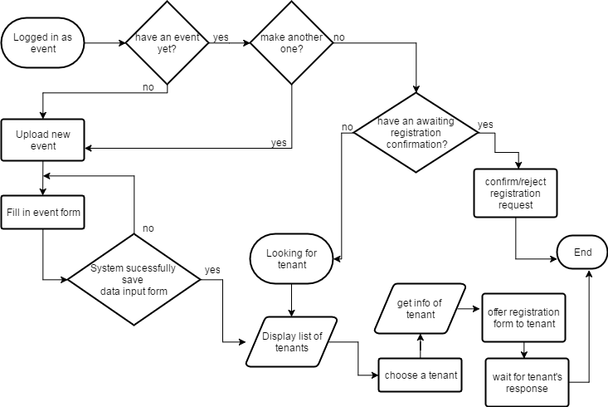

Gambar 2. Alur hak akses event

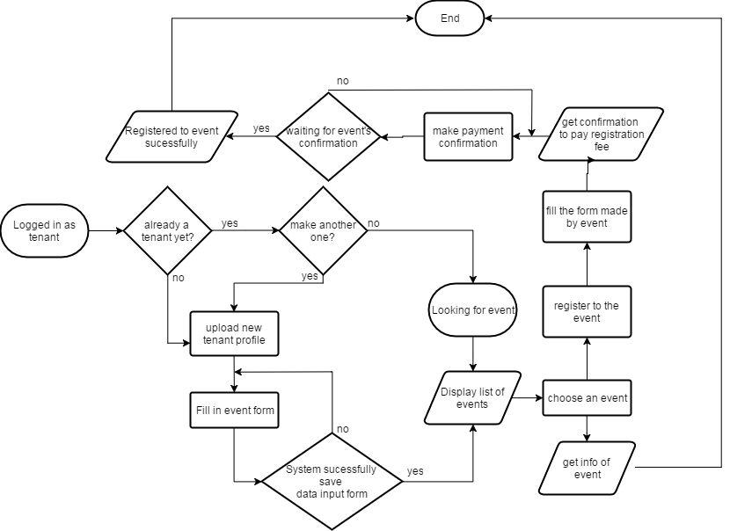Pada pengguna yang mendaftar sebagai *tenant*, mereka memiliki fitur pendaftaran pada *event* hingga transaksi pendaftarannya, tambah *tenant* baru, mencari informasi tentang *event*, dsb. yang digambarkan dalam alur pada Gambar 3. User yang terdaftar sebagai *tenant* dapat mendaftarkan tokonya lebih dari satu toko. Tenant dapat melihat-lihat info tentang *event* yang sedang maupun akan berlangsung, selain itu *tenant* juga dapat mendaftarkan dirinya secara online untuk berpartisipasi ke dalam suatu *event*. Pembayaran pendaftaran dilakukan secara online dengan CallTenant berperan sebagai pihak ketiga.

Gambar 3. Alur hak akses tenant

Sedangkan Gambar 4 merupakan fitur yang dimiliki pengguna user secara umum baik terdaftar sebagai *event* maupun *tenant*. User yang kesulitan dapat melihat halaman *Frequently Asked Question* dan jika perlu, user dapat menghubungi admin CallTenant melalui halaman Contact Us. Selain itu, user CallTenant memiliki poin yang berasal dari setiap transaksi pembayaran yang dilakukan dalam CallTenant dan bisa ditukarkan dengan *reward* yang disediakan oleh pihak CallTenant.

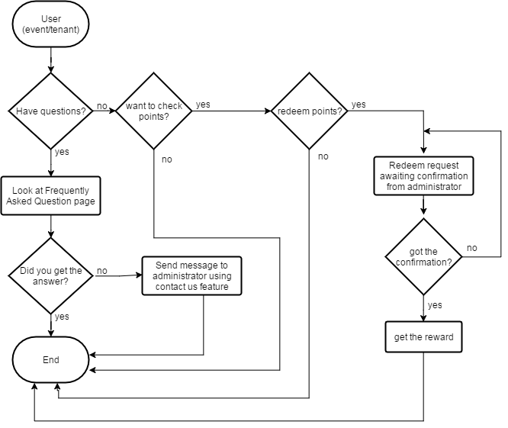

Gambar 4. Alur FAQ dan penggunaan poin reward

Fitur CRM pada CallTenant terdiri dari [9] [10]:

* 1. *Reward* pada Katalog Event

Pada halaman home CallTenant terdapat katalog event yang berfungsi untuk menampilkan event-event yang akan berlangsung yang terdaftar di dalam CallTenant. Bagi event yang menggunakan reward ini, maka *event*-nya akan terletak di urutan teratas (bagian khusus *promoted*)*.*

* 1. Halaman *Frequently Asked Questions*

Halaman ini berisi tentnag pertanyaan-pertanyaan yang sering diajukan oleh *customer*.

* 1. Form *Frequently Asked Questions*

Form ini berfungsi bagi admin untuk meng-*update* daftar pertanyaan yang sering diajukan customer untuk ditampilkan pada halaman FAQ.

* 1. Form *Contact Us*

Form ini berfungsi bagi *customer* untuk mengajukan pertanyaan pada pihak CallTenant.

* 1. Form Respon *Contact Us*

Form ini berfungsi bagi admin untuk menjawab pertanyaan yang diajukan dari *customer* yang nantinya dikirimkan ke email *customer*.

* 1. Manajemen User

Form yang terdapat pada dahsboard Admin berfungsi untuk menambah,mengubah, dan menghapus user yang terdaftar dalam CallTenant

* 1. Laporan User

Halaman ini berfungsi untuk menampilkan user-user yang terdaftar dalam CallTenant. Di sini terdapat menu untuk menambah, mengubah, dan menghapus user

* 1. Manajemen Event

Form ini berfungsi untuk menambah, mengubah, dan menghapus *event* yang terdapat pada halaman dashboard admin.

* 1. Laporan Event

Halaman ini berfungsi untuk menampilkan event yang terdaftar dalam CallTenant beserta data username yang memilikinya, profil/informasi event tersebut, dan tenant yang terdaftar dalam event tersebut. Terdapat grafik berupa persentase event terfavorit berdasarkan *review* dan banyak transaksi yang dilakukan.

* 1. Form Tenant

Form ini berfungsi untuk menambah, mengubah, dan menghapus tenant yang terdapat pada halaman *dashboard* admin.

* 1. Laporan Tenant

Halaman ini berfungsi untuk menampilkan tenant yang terdaftar dalam CallTenant beserta data username yang memilikinya, profil/informasi tenant tersebut, dan event yang didaftarkan oleh tenant tersebut. Terdapat grafik berupa persentase tenant terfavorit berdasarkan *review* dan banyak transaksi yang dilakukan. Data tenant ditampilkan secara umum dan dapat ditampilkan berdasarkan event yang diikuti.

* 1. Laporan Keuangan

Halaman ini menampilkan laporan keuangan bersih serta terdapat grafik yang menunjukkan jumlah laba bersih dari transaksi yang pernah dilakukan setiap event/tenant.

* 1. Form *Review* Event dan Tenant

Form ini berfungsi untuk user memberikan *review* terhadap event/tenant. Sedangkan pada halaman user yang sudah terdaftar sebagai event/tenant juga terdapat form untuk saling mengisi *review* satu sama lain.

* 1. *Point*

CallTenant memiliki fitur *point* yang berasal dari transaksi-transaksi yang pernah dilakukan antar event dan tenant. *Point* ini juga dapat dibeli sendiri dan dapat ditukarkan dengan beberapa *reward* yang ditawarkan untuk member CallTenant.

* 1. *Reward*

*Reward* bagi tenant adalah diskon biaya pendaftaran terhadap event, sedangkan bagi event adalah menjadi urutan teratas pada katalog (bagian khusus *promoted*).

Gambar 5 merupakan rancangan basis data yang akan diimplementasikan ke dalam CallTenant.



Gambar 5. PDM CallTenant

# METODOLOGI

## Penyusunan proposal tugas akhir

Tahap pertama dalam proses pengerjaan tugas akhir ini adalah menyusun proposal tugas akhir. Pada proposal tugas akhir ini diajukan beberapa metode dan tools yang cocok untuk menyelesaikan masalah dari tugas akhir ini.

## Studi literatur

Literatur mengenai CRM baik dalam aspek informatika maupun di luar informatika diperlukan untuk menyusun CRM yang baik. Materi dapat diambil dari contoh tugas akhir, internet, buku, maupun jurnal. Selain itu, akan diadakan survey yang diambil dari hasil kuesioner yang akan diisikan oleh masyarakat umum.

## Analisis dan desain perangkat lunak

Dimulai dengan spesifikasi kebutuhan CallTenant sehingga dapat ditemukan kelebihan dan kelemahannya juga. Kemudian dari kebutuhan-kebutuhan yang diperlukan oleh CallTenant, maka dapat dihasilkan aspek-aspek penting yang mempengaruhi kepuasan seorang pelanggan. Aspek-aspek tersebut yang nantinya akan diolah ke dalam uji coba aplikasi CRM.

## Implementasi perangkat lunak

Pembuatan CRM aplikasi CallTenant menggunakan bahasa pemrograman PHP, HTML, CSS, JavaScript [11]. Desain ini juga menggunakan tools Sublime Text, Framework Laravel, basis data MySQL, dan XAMPP. [13]

## Pengujian dan evaluasi

Pengujian akan dilakukan dengan cara diujicobakan kepada beberapa responden yang terjun di bidang *event organizer* dan yang pernah memiliki/memiliki usaha atau toko. Hasil ujicoba dari responden tersebut diolah dalam kuesioner [13] terhadap responden terkait dengan kelayakan aplikasi.

## Penyusunan Buku Tugas Akhir

Pada tahap ini dilakukan penyusunan laporan yang menjelaskan dasar teori dan metode yang digunakan dalam tugas akhir ini serta hasil dari implementasi aplikasi perangkat lunak yang telah dibuat. Sistematika penulisan buku tugas akhir secara garis besar antara lain:

1. Pendahuluan
   1. Latar Belakang
   2. Rumusan Masalah
   3. Batasan Tugas Akhir
   4. Tujuan
   5. Metodologi
   6. Sistematika Penulisan
2. Tinjauan Pustaka
3. Desain dan Implementasi
4. Pengujian dan Evaluasi
5. Kesimpulan dan Saran
6. Daftar Pustaka

# JADWAL KEGIATAN

1. **DAFTAR PUSTAKA**

|  |  |
| --- | --- |
| [1] | M. A. Supriyanto, “Ini Perbedaan Generasi dan Kelebihannya,” Tribunnews, 2016. |
| [2] | admin, “7 Bisnis Kreatif Yang Diminati Anak Muda,” 26 September 2016. [Online]. Available: http://tabloidpeluangusaha.com/7-bisnis-kreatif-yang-diminati-anak-muda.html. [Diakses 27 September 2017]. |
| [3] | S. Montana dan M. M. Noor, “PENGEMBANGAN CUSTOMER RELATIONSHIP MANAGEMENT BERBASIS SISTEM E-COMMERCE,” *CommIT,* vol. 4, pp. 139-149, Oktober 2010. |
| [4] | A. Sulistio, “Analisa Usaha Event Organizer,” [Online]. Available: http://www.analisausaha.com/analisa-usaha-event-organizer/. [Diakses 27 September 2017]. |
| [5] | P. Kotler, MARKETING MANAGEMENT Prentice Hall Marketing, 11 ed., Prentice Hall, 2003. |
| [6] | A. Zuhdi and H. Setiawan, "Implementasi Customer Relationship Management pada Perusahaan Kontraktor Pembangunan," Bandung, 2006. |
| [7] | J. Dyché, The CRM Handbook : A Business Guide to Customer Relationship Management, Addison-Wesley Professional, 2002, p. 168. |
| [8] | S. Srinivasan, Cloud Computing Basics SpringerBriefs in Electrical and Computer Engineering, Springer, 2014, pp. 19-22. |
| [9] | M.Kafin, “Rancang Bangun Customer Relationship Management berbasis web untuk Travel,” Universitas Negeri Surabaya, Surabaya, 2013. |
| [10] | O. Dyantina, M. Afrina dan A. Ibrahim, “Penerapan Customer Relationship Management (CRM) Berbasis Web (Studi Kasus pada Sistem Informasi Pemasaran di Toko YEN-YEN),” *Jurnal Sistem Informasi,* vol. 4, pp. 516-529, October 2012. |
| [11] | M. Sebastian, “Custom CRM System written in PHP,MySQL,and jQuery,” [Online]. Available: https://www.behance.net/gallery/15161191/Custom-CRM-System-written-in-PHP-MySQL-and-jQuery. [Diakses 27 September 2017]. |
| [12] | R. Chen, "PHP For Beginners: Building a Simple CRM from Scratch," 1 March 2017. [Online]. Available: https://css-tricks.com/php-beginners-building-simple-crm-scratch/. |
| [13] | A. Meiriza, H. Novianti dan M. Temala, “PENERAPAN ELECTRONIC CUSTOMER RELATIONSHIP MANAGEMENT (E-CRM) DALAM PENJUALAN ALAT-ALAT ELEKTRONIK UNTUK MENINGKATKAN LAYANAN PELANGGAN PADA DUTA ELEKTRONIK PALEMBANG,” dalam *Konferensi Nasional Teknologi Informasi dan Aplikasinya*, Palembang, 2016. |